Расписание «Дней здоровья» в ГКБ им. Е.О. Мухина
26.10.2017
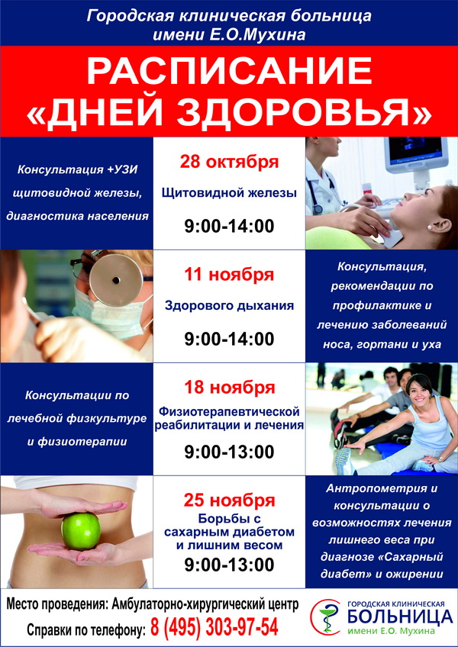

Адрес страницы: http://bogorodskoe.mos.ru/social_sphere/public_health/detail/6940361.html
Управа района Богородское города Москвы

